# I. Beadandó

## Habzda Fruzsina (XNUHTE)

Tartalomjegyzék

Feladat 3

A Program bemenete 3

Tervezés 3

Specifikáció 3

Osztály diagram 4

Megvalósítás 4

Főprogram 4

Érdekesebb metódusok 5

Tesztelés 6

Elvégzett tesztesetek 6

További tesztelési terv 9

# Feladat

## *Rögzítsen a síkon egy pontot, és töltsön fel egy gyűjteményt különféle szabályos (kör, szabályos háromszög, négyzet, szabályos hatszög) síkidomokkal! Határozza meg a legkisebb téglalapot, amely lefedi az összes síkidomot és oldalai párhuzamosak a tengelyekkel! Minden síkidom reprezentálható a középpontjával és az oldalhosszal, illetve a sugárral, ha feltesszük, hogy a sokszögek esetében az egyik oldal párhuzamos a koordináta rendszer vízszintes tengelyével, és a többi csúcs ezen oldalra fektetett egyenes felett helyezkedik el. A síkidomokat szövegfájlból töltse be! A fájl első sorában szerepeljen a síkidomok száma, majd az egyes síkidomok. Az első jel azonosítja a síkidom fajtáját, amit követnek a középpont koordinátái és a szükséges hosszúság. A feladatokban a beolvasáson kívül a síkidomokat egységesen kezelje, ennek érdekében a síkidomokat leíró osztályokat egy közös ősosztályból származtassa!*

## A Program bemenete

|  |  |  |
| --- | --- | --- |
| # | Adat | Magyarázat |
| **1.** | *Alakzat1 x y hossz* | ***Alakzat (szöveg):*** lehet háromszög („tri”), négyzet („sqr”), kör („cir”), hatszög („hex”)  ***x (egész):*** középpont x koordinátája  ***y (egész):*** középpont y koordinátája  ***hossz (egész):*** oldalhossz, vagy kör esetében sugár hossz |
| **2.** | *Alakzat2 x y hossz* |
| **…** | *…* |

# Tervezés

## Specifikáció

Az alakzatok leírásához bevezettem egy interface-t egy absztrakt osztályt, és négy ezekből származtatott osztályt (*IShape, AbstractShape, Circle, Triangle, Square, Hexagon*). Mivel koordináta rendszerben dolgozunk, és koordinátákat kérünk be, bevezettem a pont (*Point*) osztályt is. A beolvasott alakzatokat egy arra alkalmas osztályban tárolom (*ShapeStorage*), míg a beolvasást is külön osztállyal végzem (*ShapeStorageParser*). A beolvasás folyamán kivételek léphetnek fel, amihez létrehoztam egy az *Exception*-ből származtatott osztályt (*ShapeStorageParserExceptio*n). Az eredménynek is csináltam egy külön osztályt, ami csak a csúcsok koordinátáit tartalmazza. (Azért nem az alakzatokból származtattam, mert egyrészt ez nem szabályos alakzat, másrészt pedig semmi egyebet nem szeretnénk vele csinálni, mint hogy létrehozzuk.)

## Osztály diagram

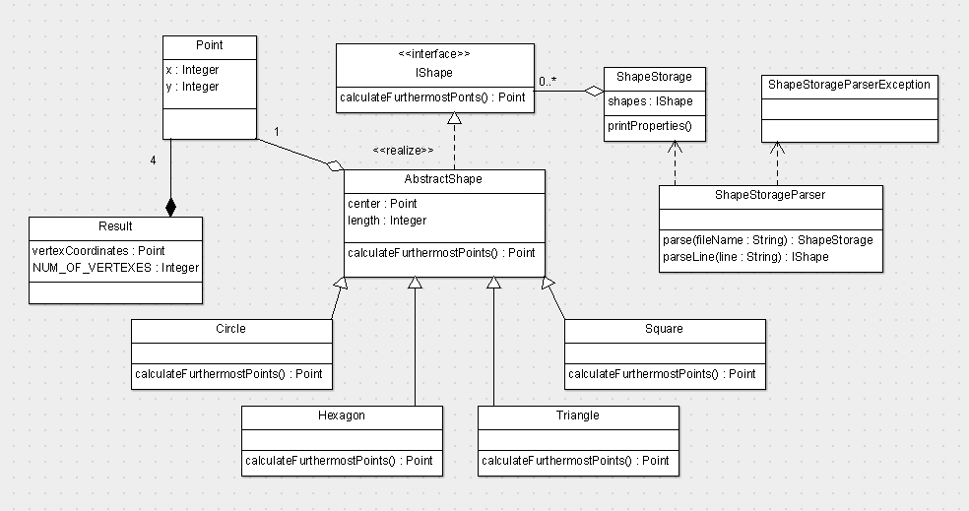

# Megvalósítás

### Főprogram

A főprogramban beolvasom az alakzatokat egy szöveges fájlból a *ShapeStorageParser* segítségével, mely megtölti *shapeStorage*-ot. Majd kiíratom a beolvasott alakzatok adatait, mely a megoldás szempontjából nem szükséges. Ezután a *countResult()* metódus meghívásával kiszámolom az eredményt, azaz az összes alakzatot lefedő téglalap csúcsának koordinátáit, és ki is iratom azt.

ShapeStorage shapeStorage;  
ShapeStorageParser shapeStorageParser = new ShapeStorageParser();  
  
shapeStorage = shapeStorageParser.*parse*("tobbdb.txt");  
  
System.*out*.println("Properties: ");  
shapeStorage.printProperties();  
System.*out*.println();  
  
Result result = *countResult*(shapeStorage);  
System.*out*.println(result.toString());

A főprogram tehát 3 metódusból áll:

* public static void main(String[] args)
* private static Result countResult(ShapeStorage shapeStorage)
* private static void compareMaxes(ShapeStorage shapeStorage, Float[] maxesOfAxes, Integer index)

#### countResult()

paraméter1: ShapeStorage  
visszatérési érték: Result  
leírás: végigiterál a ShapeStorage-on, és mindegyik elemére meghívja a *compareMaxes()* metódust

#### compareMaxes()

paraméter1: ShapeStorage  
paraméter2: valós számokból álló tömb  
paraméter3: egész szám  
visszatérési érték: -  
leírás: a valós számokból álló tömb elemeit hasonlítja össze, és írja felül a ShapeStorage egész számadik elemén meghívott *calculateFurthermostPoints()* által visszaadott tömb elemeivel

### Érdekesebb metódusok

Az alakzatok esetében mindnél más a *calculateFurthermostPoints()*, ami kiszámolja a legszélsőségesebb fekvésű pontjait, 4 irányban.

#### Circle:

(kiszámolása triviális)

@Override  
public Float[] calculateFurthermostPoints(){  
 Float[] res = new Float[4];  
 res[0] = (center.getY() + length); //fel  
 res[1] = (center.getY() - length); //le  
 res[2] = (center.getX() + length); //jobbra  
 res[3] = (center.getX() - length); //balra  
 return res;  
}

#### Triangle:

(A szabályos háromszög magassága az oldal hosszának √3 / 2 szerese. Tehát a felső pontja a háromszögnek a középpont és a magasság 2/3-ának összege, alsó oldala pedig a középpont és a magasság 1/3-ának különbsége. Az x tengelyen lévő legtávolabbi pontok pedig a középpont és az oldal hossz felének összege, illetve különbsége.)

@Override  
public Float[] calculateFurthermostPoints(){  
 Float[] res = new Float[4];  
 res[0] = (center.getY() + ((float)(length)*(float)(Math.*sqrt*(3)) / 2) / 3 * 2); //fel  
 res[1] = (center.getY() - ((float)(length*Math.*sqrt*(3)) / 2) / 3); //le  
 res[2] = (center.getX() + ((float)(length) / (float)(2))); //jobbra  
 res[3] = (center.getX() - ((float)(length) / (float)(2))); //balra  
 return res;  
}

#### Square

(kiszámolása triviális)

@Override  
public Float[] calculateFurthermostPoints(){  
 Float[] res = new Float[4];  
 res[0] = (center.getY() + ((float)(length) / (float)(2))); //fel  
 res[1] = (center.getY() - ((float)(length) / (float)(2))); //le  
 res[2] = (center.getX() + ((float)(length) / (float)(2))); //jobbra  
 res[3] = (center.getX() - ((float)(length) / (float)(2))); //balra  
 return res;  
}

#### Hexagon

(Mivel a hatszög felbontható egyenlő szárú háromszögekre, melyeknek csúcsai pont a hatszög középpontjánál találkoznak, így a szab. háromszög magasságai (hossz * √3 / 2) határozzák meg a legtávolabbi pontokat.)

@Override  
public Float[] calculateFurthermostPoints(){  
 Float[] res = new Float[4];  
 res[0] = center.getY() + ((((float)(length)*(float)(Math.*sqrt*(3)))/2)); //fel  
 res[1] = center.getY() - ((((float)(length)*(float)(Math.*sqrt*(3)))/2)); //le  
 res[2] = center.getX() + ((((float)(length)*(float)(Math.*sqrt*(3)))/2)); //jobbra  
 res[3] = center.getX() - ((((float)(length)*(float)(Math.*sqrt*(3)))/2)); //balra  
 return res;  
}

# Tesztelés

## Elvégzett tesztesetek

* *countFurthermostPoints()* metódusok helyességének tesztelése (legtávolabbi pontok kiszámolásának helyessége (minden alakzatnál)
* rossz fájl elérési útvonallal
* üres fájllal (ures.txt)
  + hiba dobás
* olyan alakzatot tartalmazó fájllal, mely nincs a feladatban (hibas.txt)
  + hiba dobás
* negatív hossz megadás (negativhossz.txt)
  + abszolút értékét veszi
* kiterjedés nélküli alakzatok megadása (nullkiterjedes.txt)
  + ez esetben is kezeli őket, mit alakzat
* egy alakzatos fájllal (egydb.txt)
  + beolvasás helyességének megítélése
* több alakzatos fájllal (tobbdb.txt)
  + mindig a legtávolabbi pontokból kerül ki a végeredmény (helyes *countResult()* és *compareMaxes()* metódus)

##### teszteset: Triangle-countFurthermostPoints metódus

|  |
| --- |
| Bemenet – (triangle.txt) *középpont, 1 hosszú* |
| tri 0 0 1 |
| Kimenet |
| 0.57735026  -0.28867513  0.5  -0.5 |

##### teszteset: Circle-countFurthermostPoints metódus

|  |
| --- |
| Bemenet – (circle.txt) *középpont, 1 hosszú* |
| cir 0 0 1 |
| Kimenet |
| 1.0  -1.0  1.0  -1.0 |

##### teszteset: Square-countFurthermostPoints metódus

|  |
| --- |
| Bemenet – (square.txt) *középpont, 1 hosszú* |
| sqr 0 0 1 |
| Kimenet |
| 0.5  -0.5  0.5  -0.5 |

##### teszteset: Hexagon-countFurthermostPoints metódus

|  |
| --- |
| Bemenet – (hexagon.txt) *középpont, 1 hosszú* |
| hex 0 0 1 |
| Kimenet |
| 0.8660254  -0.8660254  0.8660254  -0.8660254 |

##### teszteset: Hibás elérési útvonal megadás

|  |
| --- |
| Bemenet – (pl.: qwerty/asd.txt) |
|  |
| Kimenet |
| A fajl nem talalhato a qwerty/asd.txt utvonalon  Properties:  Exception in thread "main" java.lang.NullPointerException  at Boot.main(Boot.java:21)  Process finished with exit code 1 |

##### teszteset: Üres fájl megadása

|  |
| --- |
| Bemenet – (ures.txt) |
|  |
| Kimenet |
| Properties:  Egyetlen alakzat sincs amit vizsgalni lehetne. Ha ugy ertelmezzuk a feladatot, a megoldásnak az osszes csucsa a (0.0, 0.0) pontban van.  Exception in thread "main" java.lang.NullPointerException  at Boot.main(Boot.java:25)  Process finished with exit code 1 |

##### teszteset: Olyan fájl megadása, amelyben nem létező alakzat van

|  |
| --- |
| Bemenet – (hibas.txt) |
| tri 2 4 3  hi 5 2 1  cir 6 -1 2 |
| Kimenet |
| Nem letezo alakzat  Properties:  Exception in thread "main" java.lang.NullPointerException  at Boot.main(Boot.java:21)  Process finished with exit code 1 |

##### teszteset: Az alakzatok konstruktorának tesztelése (negatív hossz esetén)

|  |
| --- |
| Bemenet – (negativhossz.txt) |
| tri -1 -3 -5 |
| Kimenet |
| Properties:  Triangle{center=(-1.0, -3.0), length=5} |

##### teszteset: Alakzatok nulla hosszúsága esetén

|  |
| --- |
| Bemenet – (nullkiterjedes.txt) |
| tri 0 0 0  sqr -1 2 0  hex -4 -2 0 |
| Kimenet |
| Result: vertexCoordinates=[(0.0, 2.0), (-4.0, 2.0), (-4.0, -2.0), (0.0, -2.0)] |

##### teszteset: Egy alakzat beolvasása

|  |
| --- |
| Bemenet – (egydb.txt) |
| hex -4 3 6 |
| Kimenet |
| Hexagon{center=(-4.0, 3.0), length=6}  Result: vertexCoordinates=[(1.1961522, 8.196152), (-9.196152, 8.196152), (-9.196152, -2.1961522), (1.1961522, -2.1961522)] |

##### teszteset: Több alakzat beolvasása

|  |
| --- |
| Bemenet – (tobbdb.txt) |
| hex 2 3 2  tri -2 -4 3  sqr 3 1 5  hex 1 0 4  cir 7 3 3  cir -5 -2 4  tri -3 5 3  sqr 6 -2 3  hex 1 0 4  cir 7 3 3  hex 2 2 2  tri -1 -4 3  tri -1 -7 2 |
| Kimenet |
| Result: vertexCoordinates=[(10.0, 6.732051), (-9.0, 6.732051), (-9.0, -7.57735), (10.0, -7.57735)] |

## További tesztelési terv

Tesztesetek a kód alapján (fehér doboz tesztelés)

1. Extrém mennyiségű, méretű alakzat beolvasása, kezelése.

Habzda Fruzsina  
 XNUHTE  
 1. beadandó